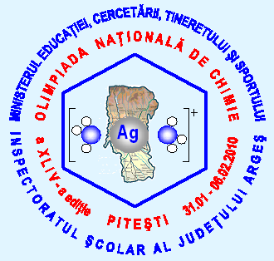
Ministerul Educaţiei, Cercetării, Tineretului şi Sportului
OLIMPIADA NAŢIONALĂ DE CHIMIE
EDIŢIA a 44-a
PITEŞTI - 2010

Clasa a XI-a – Proba Practica

Sinteza aductului Antracen-Anhidrida maleica

Sinteza Diels-Alder sau sinteza dien este una dintre reactiile cele mai importante in chimia organica deoarece permite obtinerea de noi catene de atomi de carbon, atat prin cresterea dimensiunilor acestora, cat si prin modificarea conectivitatii dintre atomii de carbon constituenti ai catenei.
Un exemplu interesant in acest sens il reprezinta reactia dintre antracen (cu rol de diena) si anhidrida maleica (cu rol de filodiena) a carei ecuatie este reprezentata mai jos.
- Sintetizati aductul antracen anhidrida maleica respectand procedura de mai jos : 60 puncte

0,5 g antracen si 0,3 g anhidrida maleica se dizolva in 7 mL xilen (poate fi amestec de izomeri) intr-un balon cu gat inalt si solutia astfel obtinuta se incalzeste pana la fierbere timp de aproximativ 2-3 minute. Imediat apare o coloratie galben-portocalie si inca din timpul fierberii poate sa apara pe pereti cristale incolore. Continutul balonului se goleste intr-un pahar Berzelius. Dupa racire (eventual intr-o baie de gheata), precipitatul obtinut se filtreaza. Precipitatul se esoreaza si se cantareste. Din precipitatul obtinut se ia un varf de spatula care se dizolva la cald in 1 mL xilen. Tot la cald se adauga cateva picaturi de H₂SO₄ concentrat si solutia se aduce din nou la fierbere. Prin incalzire solutia se coloreaza in maro. La lampa de UV (la iradierea la 360 nm) se observa prezinta unei fluorescente albastru intens. Aceasta se datoreaza produsilor de degradare ai aductului obtinut (antracenul este stabil in aceste conditii).

II Raspundeti la urmatoarele cerinte : 30 puncte

- Calculati randamentul cu care ati obtinut aductul considerand ca la cantarire acesta a avut o « umiditate » (continut in solvent) de 30 %. (10 puncte).
- Scrieti ecuatiile reactiilor si formulele produsilor care se formeaza la sinteza dien dintre 1,3-butadiena si benzochinona (10 puncte)
- Antracenul da o reactie de dimerizare. Scrieti ecuatia acestei reactii. (5 puncte)
- Reactiile pe care antracenului le da cu anhidrida maleica sau prin dimerizare nu au loc daca se utilizeaza benzen sau naftalina in loc de antracen. Ce puteti spune despre caracterul aromatic al antracenului comparativ cu benzenul si naftalina pornind de la aceste date experimentale (5 puncte).

Nota : Toate subiectele sunt obligatorii. 10 puncte se acorda din oficiu. Mase atomice relative H-1, C-12, O-16

Subiect elaborat de :
Prof. Dr. Ion Grosu
Prof. Paula Gavrilescu
Prof. Melania Hancescu
Prof. Ruxandra Saramet

